关于（2023）京03执1419号案件异议答复
——首都实业投资有限公司
北京市第三中级人民法院：
我公司受贵院委托对北京城市宾馆有限公司名下位于北京市朝阳区工人体育场东路4号7号楼-1层-101、1至3层101、4至8层401(权证编号:京(2020)朝不动产权第0095427号)及北京市朝阳区工人体育场东路4号7号楼的901-915、1001-1015、1101-1115、1201-1215、1301-1315、1401-1410、1501-1510、1601-1605、1701-1705、1801-1805、1901-1905、2001-2005、2101-2105、2201-2205、2301-2305共计135套(权证编号:京(2021)朝不动产权第 0089604号)的市场价值进行评估，并于2024年5月31日出具《房地产估价报告》[康正执评字2024-1-0025-F01SFZC6号]。
2024年7月4日，我公司收到贵院发来的《首都实业投资有限公司关于不动产估价报告书的异议意见》，现对异议人首都实业投资有限公司提出的异议意见作如下答复：
异议1：评估报告的财产基本信息错误
在评估报告第2页的“估价结果一览表”中“估价对象”一栏，记载的商业(现作酒店配套)(测绘楼层B1-8F)错误，实际上只有B1-3F为商业(现作酒店配套)，4F-8F为旅馆(现作酒店客房)。
答复：经评估专业人员核对《房地产估价报告》[康正执评字2024-1-0025-F01SFZC6]，依据《不动产登记信息查询结果告知单》[编号：朝（2023）0019051、0045317（窗）]，估价对象北京市朝阳区工人体育场4号7号楼1至3层101号证载用途为商业（现作酒店配套），证载及测绘楼层均为1-3F，估价报告中P2、P49《估价结果一览表》中商业楼层描述存在笔误，估价报告正文中对估价对象楼层描述及测算依据各用途建筑面积均无误，不影响最终估价结果。接受异议人对于《估价结果一览表》中商业用房所属楼层描述有误的异议。
依据《最高人民法院关于人民法院确定财产处置参考价若干问题的规定》（法释〔2018〕15号）第22条规定，对于《房地产估价报告》[康正执评字2024-1-0025-F01SFZC6]进行修改，将《估价结果一览表》中估价对象各用途对应的登记楼层均按《不动产登记信息查询结果告知单》[编号：朝（2023）0019051、0045317（窗）]予以描述。我司将适时将修正的估价报告重新提交给委托方。示例如下：
估价结果  登记/现状用途（登记楼层） | 建筑面积
地下车库（-1层） | 512.16
商业/现作酒店配套(1至3层) | 7200.96
旅馆/现作酒店客房(4至8层) | 7834.18
公寓/现作酒店客房(9至15层) | 7126.44
公寓（毛坯）(16至23层) | 8698.56
单位：平方米
异议2：估价报告单价的参照标准、计算方法无从体现，我司需评估公司提供估值技术说明文件
根据评估报告第 47-48页“估价方法”内容，该评估报告主要估价方法为比较法、收益法、成本法。其中，地下车库、公寓用房选用比较法、收益法、成本法为主方法进行估价;旅馆、商业用房选用收益法、成本法为主方法进行估价。
该评估报告中地下车库和公寓用房主要采取的是比较法、收益法、成本法，得出地下车库单价为 6406元/平方米、公寓现作酒店客房单价为 92851元/平方米、公寓(毛坯)单价为84509元/平方米。但该评估报告未显示上述单价的组成、计算过程、参考样本，我司也不清楚是比较法下的单价，还是收益法、成本法下的单价，或者是三者综合值。因此，我司缺乏背后原始的数据判断评估单价的真实性和准确性。
同样，评估报告中商业和旅馆采用的是收益法、成本法为主方法进行估价，但单价是如何计算出的，从评估报告中也无法得知，评估公司只提供了最终的单价数据，没有任何背后原始的数据材料，因此我司需要评估公司提供估值技术说明文件，对评估报告进行说明。
答复：依据《房地产估价规范》（GB/T 50291-2015）第7.0.17条第9项规定，说明估价测算的简要内容。

测算过程
估价的思路
1.测算得出公寓用房标准户型及旅馆、商业、地下车库各用途各方法的房地产市场价格。其中，地下车库、公寓用房选用比较法、收益法、成本法为主方法进行估价；旅馆、商业用房选用收益法、成本法为主方法进行估价。
2.将以上各方法测算结果加权平均确定估价对象公寓用房标准户型房地产市场价格及旅馆、商业、地下车库各用途房地产市场价格。
3.将公寓用房进行标准户型修正加和后，与其他用途测算结果加总得出估价对象整体房地产市场价值。
（一）成本法
公寓用房（毛坯）
成本价值＝土地价值+建筑物现值
1）计算估价对象土地价值。
土地价值＝土地取得成本+土地开发成本+管理费用+销售费用+销售税费+利息+利润
V_{土}＝47059（万元）
2）计算建筑物重置价值。
建筑物重置价值＝建造成本+管理费用+销售费用+销售税费+利息+利润
V_{建}＝8564（万元）
3）计算建筑物现值。
根据评估专业人员实地查勘，估价对象围护墙完好；地面、墙面平整；门窗开启关闭灵活；墙面、顶棚面层涂料完好，设备、管道通畅，水卫、电照设备完好，维护情况良好，观察成新率较好，结合估价对象的建成年代、建筑结构、装修改造等因素，采用直线折旧法计算估价对象计算成新率，综合两种建筑物成新率确定方法，确定估价对象成新率为90%。
建筑物现值＝建筑物重置价值×成新度＝8564×90%＝7708（万元）
4）计算估价对象成本价值
成本价值为土地价值与建筑物现值之和。则有：
成本价值＝47059＋7708＝54767（万元）
成本单价＝54767×10000÷8698.56＝62961（元/平方米）
公寓（客房）用房
成本价值＝土地价值+建筑物现值
1）计算估价对象土地价值。
土地价值＝土地取得成本+土地开发成本+管理费用+销售费用+销售税费+利息+利润
V_{土}＝38554（万元）
2）计算建筑物重置价值。
建筑物重置价值＝建造成本+管理费用+销售费用+销售税费+利息+利润
V_{建}＝13489（万元）
3）计算建筑物现值。
根据评估专业人员实地查勘，估价对象围护墙完好；地面、墙面平整；门窗开启关闭灵活；墙面、顶棚面层涂料完好，设备、管道通畅，水卫、电照设备完好，维护情况良好，观察成新率较好，结合估价对象的建成年代、建筑结构、装修改造等因素，采用直线折旧法计算估价对象计算成新率，综合两种建筑物成新率确定方法，确定估价对象成新率为90%。
建筑物现值＝建筑物重置价值×成新度＝13489×90%＝12140（万元）
4）计算估价对象成本价值
成本价值为土地价值与建筑物现值之和。则有：
成本价值＝38554＋12140＝50694（万元）
成本单价＝50694×10000÷7126.44＝71135（元/平方米）
车位用房
成本价值＝土地价值+建筑物现值
1）计算估价对象土地价值。
土地价值＝土地取得成本+土地开发成本+管理费用+销售费用+销售税费+利息+利润
V_{土}＝495（万元）
2）计算建筑物重置价值。
建筑物重置价值＝建造成本+管理费用+销售费用+销售税费+利息+利润
V_{建}＝406（万元）
3）计算建筑物现值。
根据评估专业人员实地查勘，估价对象围护墙完好；地面、墙面平整；门窗开启关闭灵活；墙面、顶棚面层涂料完好，设备、管道通畅，水卫、电照设备完好，维护情况良好，观察成新率较好，结合估价对象的建成年代、建筑结构、装修改造等因素，采用直线折旧法计算估价对象计算成新率，综合两种建筑物成新率确定方法，确定估价对象成新率为90%。
建筑物现值＝建筑物重置价值×成新度＝406×90%＝365（万元）
4）计算估价对象成本价值
成本价值为土地价值与建筑物现值之和。则有：
成本价值＝495＋365＝860（万元）
成本单价＝860×10000÷512.16＝16792（元/平方米）
旅馆用房
成本价值＝土地价值+建筑物现值
1）计算估价对象土地价值。
土地价值＝土地取得成本+土地开发成本+管理费用+销售费用+销售税费+利息+利润
V_{土}＝32272（万元）
2）计算建筑物重置价值。
建筑物重置价值＝建造成本+管理费用+销售费用+销售税费+利息+利润
V_{建}＝13562（万元）
3）计算建筑物现值。
根据评估专业人员实地查勘，估价对象围护墙完好；地面、墙面平整；门窗开启关闭灵活；墙面、顶棚面层涂料完好，设备、管道通畅，水卫、电照设备完好，维护情况良好，观察成新率较好，结合估价对象的建成年代、建筑结构、装修改造等因素，采用直线折旧法计算估价对象计算成新率，综合两种建筑物成新率确定方法，确定估价对象成新率为90%。
建筑物现值＝建筑物重置价值×成新度＝13562×90%＝12206（万元）
4）计算估价对象成本价值
成本价值为土地价值与建筑物现值之和。则有：
成本价值＝32272＋12206＝44478（万元）
成本单价＝44478×10000÷7834.18＝56774（元/平方米）
商业用房
成本价值＝土地价值+建筑物现值
1）计算估价对象土地价值。
土地价值＝土地取得成本+土地开发成本+管理费用+销售费用+销售税费+利息+利润
V_{土}＝49680（万元）
2）计算建筑物重置价值。
建筑物重置价值＝建造成本+管理费用+销售费用+销售税费+利息+利润
V_{建}＝12978（万元）
3）计算建筑物现值。
根据评估专业人员实地查勘，估价对象围护墙完好；地面、墙面平整；门窗开启关闭灵活；墙面、顶棚面层涂料完好，设备、管道通畅，水卫、电照设备完好，维护情况良好，观察成新率较好，结合估价对象的建成年代、建筑结构、装修改造等因素，采用直线折旧法计算估价对象计算成新率，综合两种建筑物成新率确定方法，确定估价对象成新率为90%。
建筑物现值＝建筑物重置价值×成新度＝12978×90%＝11680（万元）
4）计算估价对象成本价值
成本价值为土地价值与建筑物现值之和。则有：
成本价值＝49680＋11680＝61360（万元）
成本单价=61360×10000÷7200.96=85211（元/平方米）

（二）收益法
公寓用房（毛坯）
1）求取房地产未来第一年净收益
通过评估专业人员对估价对象及周边房地产市场的调查，与估价对象基本相似的公寓用房租金水平约为381元/月•平方米，估价对象及实例位置如下：
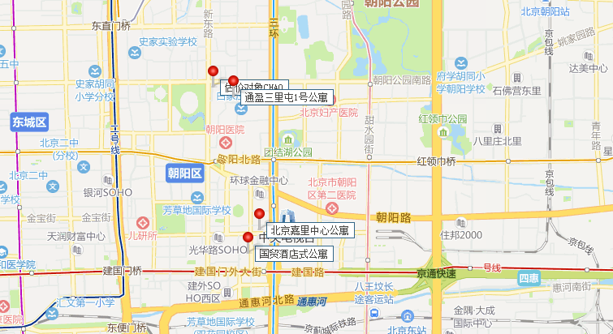
估价对象未来第一年的总收益扣除年经营费用，估算房地产未来第一年净收益为2212万元。
2）报酬率（Y）
本次测算采取安全利率加风险调整值法；以安全利率加上风险调整值作为报酬率，可以得出报酬率为5.0%。
3）收益年期（n）
根据被执行人提供的《不动产权证书》 [京（2020）朝不动产权第0095427号、京（2021）朝不动产权第0089604号]，估价对象用途为公寓，土地使用年限公寓2017年6月27日起2087年6月26日止；出让国有建设用地使用权剩余土地使用年限为公寓63.23年。估价对象所在物业为钢筋结构，经济耐用年限为60年；估价所属楼宇登记建成年份为1989年，2016年6月10日完成内外装修工程，结合估价对象自身情况，截至价值时点，装修改造后已使用8年，设定剩余经济耐用年限为52年。估价对象剩余土地使用年限长于剩余经济耐用年限。考虑到估价对象建筑物通过正常的维护与保养可以使用至土地使用年期止，故，本次评估收益年期按照剩余土地使用年期计算，即63.23年。
4）净收益逐年增长比率（g）
北京市近年来的租金水平呈上涨趋势。本次评估依据估价目的，确定其净收益逐年增长比率为3%。
5）收益价值
估价对象收益价值＝A×{1－[(1＋g) ÷ (1＋Y)]^{n}}÷（Y-g）＝77817（万元）
估价对象收益单价＝77817×10000÷8698.56＝89460（元/平方米）
估价对象16-23层公寓用房公共部分及内部装修均为毛坯状态，三个可比实例租金水平均以精装修为前提，即已经达到拎包入住的租金标准，故收益价值中已经包含精装修费用，需扣减装修费用，统一各方法价格内涵，装修费用单价按5500元/平方米：即
收益单价＝89460-5500＝83960（元/平方米）

公寓（客房）用房
1）求取房地产未来第一年净收益
估价对象9-15层现状作为酒店客房使用，证载用途为公寓，考虑未来可持续收入以酒店客房经营为主，故租金收入参考现状酒店客房实际收入，根据市场调查数据估价对象各类型酒店客房收入如下：
名称 | 类型 | 楼层 | 数量（间） | 市场租金（日房价/间） | 租金收入（元/天）
公寓（客房） | 40平双床间 | 地上9-15层 | 14 | 1628 | 22792
公寓（客房） | 50平开间 | 地上9-15层 | 21 | 1628 | 34188
公寓（客房） | 60平开间 | 地上9-15层 | 42 | 1796 | 75432
公寓（客房） | 50平小套房 | 地上9-15层 | 21 | 1817 | 38157
公寓（客房） | 80平套房 | 地上9-15层 | 7 | 2741 | 19187
合计 |  |  |  | - | 189756
根据《不动产权证书》 [京（2020）朝不动产权第0095427号、京（2021）朝不动产权第0089604号]、《房屋面积测算技术报告书（商品房类使用）》，估价对象地上9-15层总建筑面积为7126.44平方米，故，公寓（客房）部分日租金为189756÷7126.44=27元/平方米·天。
估价对象未来第一年的总收益扣除年经营费用，估算房地产未来第一年净收益为3071万元。
2）报酬率（Y）
本次测算采取安全利率加风险调整值法；以安全利率加上风险调整值作为报酬率，可以得出报酬率为5.0%。
3）收益年期（n）
根据被执行人提供的《不动产权证书》 [京（2020）朝不动产权第0095427号、京（2021）朝不动产权第0089604号]，估价对象用途为公寓，土地使用年限公寓2017年6月27日起2087年6月26日止；出让国有建设用地使用权剩余土地使用年限为公寓63.23年。估价对象所在物业为钢筋结构，经济耐用年限为60年；估价所属楼宇登记建成年份为1989年，2016年6月10日完成内外装修工程，结合估价对象自身情况，截至价值时点，装修改造后已使用8年，设定剩余经济耐用年限为52年。估价对象剩余土地使用年限长于剩余经济耐用年限。考虑到估价对象建筑物通过正常的维护与保养可以使用至土地使用年期止，故，本次评估收益年期按照剩余土地使用年期计算，即63.23年。
4）净收益逐年增长比率（g）
北京市近年来的租金水平呈逐年增长趋势。根据评估专业人员对估价对象所在区域房地产市场的调查，该地区酒店客房物业租金逐年增长幅度约在0.5%～2%之间。估价对象地处三里屯区域，所属项目现状作为酒店客房经营，周边居住、商业文化氛围较为成熟，区域租赁市场呈稳定增长趋势。本次评估结合市场情况及估价对象自身情况综合确定其净收益逐年增长比率为2%。
5）收益价值
估价对象收益价值＝A×{1－[(1＋g) ÷ (1＋Y)]^{n}}÷（Y-g）＝85993（万元）
估价对象收益单价＝85993×10000÷7126.44＝120668（元/平方米）

车位用房
1）求取房地产未来第一年净收益
通过评估专业人员对估价对象及周边房地产市场的调查，与估价对象基本相似的车位用房租金水平约为1177.2元/月•个，估价对象及实例位置如下：
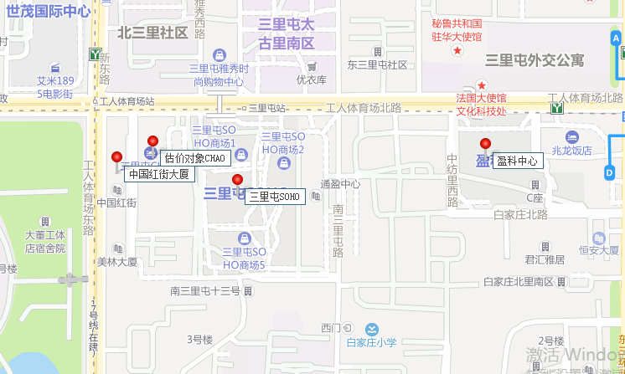
估价对象未来第一年的总收益扣除年经营费用，估算房地产未来第一年净收益为5万元。
2）报酬率（Y）
本次测算采取安全利率加风险调整值法；以安全利率加上风险调整值作为报酬率，可以得出报酬率为3.5%。
3）收益年期（n）
根据被执行人提供的《不动产权证书》 [京（2020）朝不动产权第0095427号、京（2021）朝不动产权第0089604号]，估价对象用途为地下车库，土地使用年限地下车库2017年6月27日起2067年6月26日止；出让国有建设用地使用权剩余土地使用年限为地下车库43.23年。估价对象为钢混结构，建成于2016年，经济耐用年限为60年，剩余经济耐用年限为52年。剩余土地使用年限短于建筑物剩余经济耐用年限。根据《房地产估价规范》，土地使用权剩余期限和建筑物剩余经济寿命结束时间不同时，应选取其中较短者为收益期。因此，估价对象地下车库收益年限确定为43.23年。
4）净收益逐年增长比率（g）
北京市近年来的租金水平呈逐年增长趋势。根据评估专业人员对估价对象所在区域房地产市场的调查，该地区车位用房物业租金逐年增长幅度约在0.5%～2%之间。估价对象地处三里屯区域，所属项目为地下车库，周边区域租赁市场呈稳定增长趋势。本次评估结合市场情况及估价对象自身情况综合确定其净收益逐年增长比率为1.5%。
5）收益价值
由于估价对象建筑物剩余经济寿命超过土地使用权剩余期限，且为出让合同未约定土地使用权期间届满后无偿收回土地使用权及地上建筑物的非住宅房地产。因此，估价对象收益价值应为按收益期计算的价值，加建筑物在收益期结束时的价值折现到价值时点的价值。
收益期内估价对象收益价值＝A×{1－[(1＋g) ÷ (1＋Y)]^{n}}÷（Y-g）＝142（万元）
依据前述计算，估价对象建筑物重置价值为406万元。至收益期结束，按照直线折旧方式计算的成新率为14.6%，成新率较低，无法保障建筑物的正常使用。收益法的使用前提是房地产可获取正常收益，通过正常维护保养，建筑物应处于正常使用状态。因此，本次评估设定建筑物至收益期结束时的成新率为40%。本次评估取建筑物报酬率7%。则有：
V_{s}＝406×40%÷（1＋7%）^{43.23}＝9（万元）
收益价值＝142＋9＝151（万元）
收益单价＝151×10000÷512.16＝2948（元/平方米）

旅馆用房
1）求取房地产未来第一年净收益
估价对象4-8层现状作为酒店客房使用，证载用途为旅馆，考虑未来可持续收入以酒店客房经营为主，故租金收入参考现状酒店客房实际收入，根据市场调查数据估价对象各类型酒店客房收入如下：
名称 | 类型 | 楼层 | 数量（间） | 市场租金（日房价/间） | 租金收入（元/天）
旅馆 | 40平双床间 | 地上4-8层 | 10 | 1628 | 16280
旅馆 | 50平开间 | 地上4-8层 | 15 | 1628 | 24420
旅馆 | 60平开间 | 地上4-8层 | 30 | 1796 | 53880
旅馆 | 50平小套房 | 地上4-8层 | 15 | 1817 | 27255
旅馆 | 80平套房 | 地上4-8层 | 5 | 2741 | 13705
合计 |  |  |  | - | 135540
根据《不动产权证书》 [京（2020）朝不动产权第0095427号、京（2021）朝不动产权第0089604号]、《房屋面积测算技术报告书（商品房类使用）》，估价对象地上4-8层旅馆用房总建筑面积为7834.18平方米，故，旅馆用房部分日租金为135540÷7834.18=17元/平方米·天。
估价对象未来第一年的总收益扣除年经营费用，估算房地产未来第一年净收益为1958万元。
2）报酬率（Y）
本次测算采取安全利率加风险调整值法；以安全利率加上风险调整值作为报酬率，可以得出报酬率为5.5%。
3）收益年期（n）
根据被执行人提供的《不动产权证书》 [京（2020）朝不动产权第0095427号、京（2021）朝不动产权第0089604号]，估价对象用途为旅馆，土地使用年限旅馆2017年6月27日起2057年6月26日止；出让国有建设用地使用权剩余土地使用年限为旅馆33.23年。估价对象为钢混结构，建成于2016年，经济耐用年限为60年，剩余经济耐用年限为52年。剩余土地使用年限短于建筑物剩余经济耐用年限。根据《房地产估价规范》，土地使用权剩余期限和建筑物剩余经济寿命结束时间不同时，应选取其中较短者为收益期。因此，估价对象旅馆用房收益年限确定为33.23年。
4）净收益逐年增长比率（g）
北京市近年来的租金水平呈逐年增长趋势。根据评估专业人员对估价对象所在区域房地产市场的调查，该地区旅馆用房物业租金逐年增长幅度约在0.5%～2%之间。估价对象地处三里屯区域，用途为旅馆，周边居住、商业文化氛围较为成熟，区域租赁市场呈稳定增长趋势。本次评估结合市场情况及估价对象自身情况综合确定其净收益逐年增长比率为2%。
5）收益价值
由于估价对象建筑物剩余经济寿命超过土地使用权剩余期限，且为出让合同未约定土地使用权期间届满后无偿收回土地使用权及地上建筑物的非住宅房地产。因此，估价对象收益价值应为按收益期计算的价值，加建筑物在收益期结束时的价值折现到价值时点的价值。
收益期内估价对象收益价值＝A×{1－[(1＋g) ÷(1＋Y)]^{n}}÷（Y－g）＝37710（万元）
依据前述计算，估价对象建筑物重置价值为13562万元。至收益期结束，按照直线折旧方式计算的成新率为31.3%，成新率较低，无法保障建筑物的正常使用。收益法的使用前提是房地产可获取正常收益，通过正常维护保养，建筑物应处于正常使用状态。因此，本次评估设定建筑物至收益期结束时的成新率为40%。本次评估取建筑物报酬率7.0%。则有：
Vs＝13562×40%÷（1＋7.0%）^{33.23}＝573（万元）
收益价值＝37710＋573＝38283（万元）
收益单价＝38283×10000÷7834.18＝48867（元/平方米）

商业用房
1）求取房地产未来第一年净收益
通过评估专业人员对估价对象及周边房地产市场的调查，与估价对象基本相似的商业用房1-3层商业用房平均日租金水平约为11.92元/天•平方米，估价对象及实例位置如下：
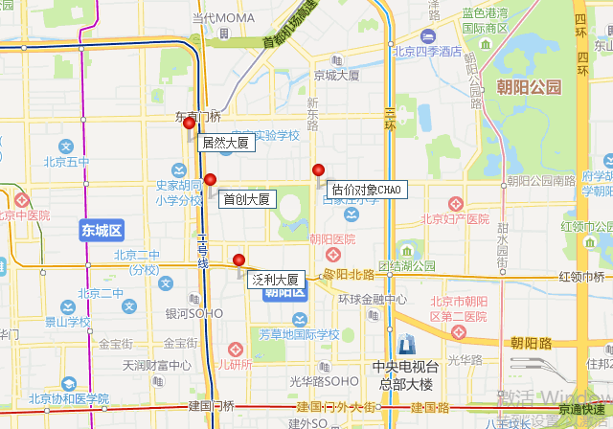
估价对象未来第一年的总收益扣除年经营费用，估算房地产未来第一年净收益为1504万元。
2）报酬率（Y）
本次测算采取安全利率加风险调整值法；以安全利率加上风险调整值作为报酬率，可以得出报酬率为5.5%。
3）收益年期（n）
根据被执行人提供的《不动产权证书》 [京（2020）朝不动产权第0095427号、京（2021）朝不动产权第0089604号]，估价对象用途为商业，土地使用年限商业2017年6月27日起2057年6月26日止；出让国有建设用地使用权剩余土地使用年限为商业33.23年。估价对象为钢混结构，建成于2016年，经济耐用年限为60年，剩余经济耐用年限为52年。剩余土地使用年限短于建筑物剩余经济耐用年限。根据《房地产估价规范》，土地使用权剩余期限和建筑物剩余经济寿命结束时间不同时，应选取其中较短者为收益期。因此，估价对象商业用房收益年限确定为33.23年。
4）净收益逐年增长比率（g）
北京市近年来的租金水平呈逐年增长趋势。根据评估专业人员对估价对象所在区域房地产市场的调查，该地区商业用房物业租金逐年增长幅度约在1.5%～3%之间。估价对象地处三里屯区域，用途为商业，现状作为酒店配套商业使用，周边居住氛围的较为成熟，区域租赁市场呈稳定增长趋势。本次评估结合市场情况及估价对象自身情况综合确定其净收益逐年增长比率为3%。
5）收益价值
由于估价对象建筑物剩余经济寿命超过土地使用权剩余期限，且为出让合同未约定土地使用权期间届满后无偿收回土地使用权及地上建筑物的非住宅房地产。因此，估价对象收益价值应为按收益期计算的价值，加建筑物在收益期结束时的价值折现到价值时点的价值。
收益期内估价对象收益价值＝A×{1－[(1＋g) ÷ (1＋Y)]^{n}}÷（Y-g）＝33045（万元）
依据前述计算，估价对象建筑物重置价值为12978万元。至收益期结束，按照直线折旧方式计算的成新率为31.3%，成新率较低，无法保障建筑物的正常使用。收益法的使用前提是房地产可获取正常收益，通过正常维护保养，建筑物应处于正常使用状态。因此，本次评估设定建筑物至收益期结束时的成新率为40%。本次评估取建筑物报酬率7.0%。则有：
V_{s}＝12978×40%÷（1＋7%）^{33.23}＝548（万元）
收益价值＝33045＋548＝33593（万元）
收益单价＝33593×10000÷7200.96＝46651（元/平方米）

（三）比较法
标准户型1601号公寓用房（毛坯）房地产市场价值
北京市朝阳区工人体育场东路4号7号楼1601号公寓用房，位于地上16层，朝向为东北，建筑面积184.99平方米，装修情况为毛坯。
选取可比实例并编制因素条件说明及指数表
通过对北京市朝阳区公寓用房市场的调查，选取近期同一供需圈内邻近地区的三个交易实例进行比较并编制比较因素条件说明及指数表。估价对象及实例位置如下：
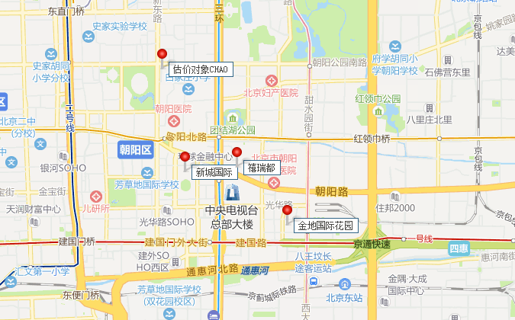

可比实例J：
•项目名称：新城国际
•交易时间：2023年11月
•市场状况：正常
•用途：公寓
案例A所属楼宇总楼层为26层，其位于中楼层，房型为平层，建筑面积为48.95平方米，朝向为东，交易价格为建筑面积单价70481元/平方米。
实例J所属项目位于北京市朝阳门外大街6号院，临近城市次干道—景华北街，地上共25层，实例J位于低楼层，朝向为南，建筑面积为139.85平方米，交易价格为建筑面积单价109760元/平方米。
可比实例K：
•项目名称：禧瑞都
•交易时间：2023年12月
•市场状况：正常
•用途：公寓
实例K所属项目位于北京市朝阳区朝阳路139号院，紧邻城市主干道—朝阳路，地上共24层，实例K位于高楼层，朝向为东北，建筑面积为176.69平方米，交易价格为建筑面积单价104562元/平方米。
可比实例L：
•项目名称：金地国际花园
•交易时间：2024年2月
•市场状况：正常
•用途：公寓
实例L所属项目位于北京市朝阳区建国路91号院，紧邻城市次干道—景辉街，地上共34层，实例L位于低楼层，朝向为南北，建筑面积为146.26平方米，交易价格为建筑面积单价100438元/平方米。
本次评估所选取的各可比实例与估价对象相似程度接近；通过前述各因素的修正及调整，各可比实例比较价值差异程度较小。因此，本次评估取三个比较价值的简单算术平均值作为估价对象的最终结果。
楼面单价＝（92773+90895+89934）÷3＝91201（元/平方米）

●
标准户型901号公寓用房（客房）房地产市场价值
公寓用房（客房）标准户型：北京市朝阳区工人体育场东路4号7号楼901号公寓用房，位于地上9层，朝向为东北，建筑面积62.76平方米，装修情况为精装修。
选取可比实例并编制因素条件说明及指数表
通过对北京市朝阳区公寓用房市场的调查，选取近期同一供需圈内邻近地区的三个交易实例进行比较并编制比较因素条件说明及指数表。估价对象及实例位置如下：
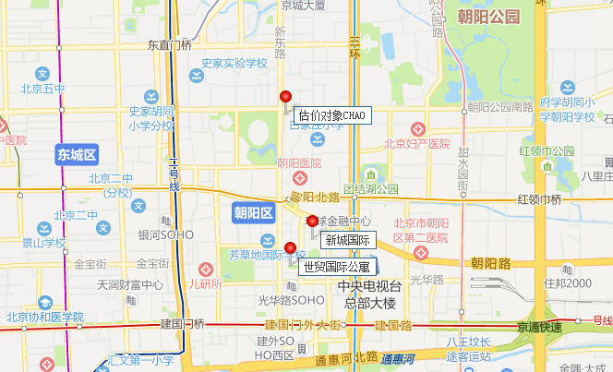

可比实例M：
•项目名称：新城国际
•交易时间：2024年3月
•市场状况：正常
•用途：公寓
实例M所属项目位于北京市朝阳门外大街6号院，临近城市次干道—景华北街，地上共6层，实例M位于高楼层，朝向为北，建筑面积为81.24平方米，交易价格为建筑面积单价88626元/平方米。
可比实例N：
•项目名称：新城国际
•交易时间：2023年8月
•市场状况：正常
•用途：公寓
实例N所属项目位于北京市朝阳门外大街6号院，临近城市次干道—景华北街，地上共32层，实例N位于低楼层，朝向为北，建筑面积为78.07平方米，交易价格为建筑面积单价91713元/平方米。
可比实例O：
•项目名称：世贸国际公寓
•交易时间：2024年1月
•市场状况：正常
•用途：公寓
实例O所属项目位于北京市朝阳区光华路甲9号，紧邻城市次干道—景华南街，地上共30层，实例O位于中楼层，朝向为北，建筑面积为74.93平方米，交易价格为建筑面积单价90751元/平方米。
本次评估所选取的各可比实例与估价对象相似程度接近；通过前述各因素的修正及调整，各可比实例比较价值差异程度较小。因此，本次评估取三个比较价值的简单算术平均值作为估价对象的最终结果。
楼面单价＝（86907+92556+94739）÷3＝91401（元/平方米）

车位用房房地产市场价值
选取可比实例并编制因素条件说明及指数表
通过对北京市朝阳区车位用房市场的调查，选取近期同一供圈内邻近地区的三个交易实例进行比较并编制比较因素条件说明及指数表。估价对象及实例位置如下：
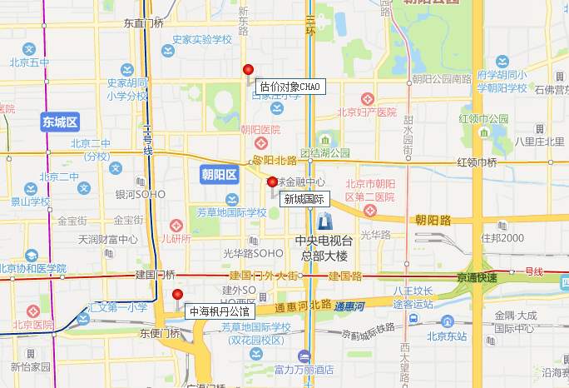
本次评估所选取的各可比实例与估价对象相似程度接近；通过前述各因素的修正及调整，各可比实例比较价值差异程度较小。因此，本次评估取三个比较价值的简单算术平均值作为估价对象的最终结果。
楼面单价＝（6781+5925+6478）÷3＝6395（元/平方米）

（四）估价结果的确定
公寓用房（毛坯）标准户型1601号、公寓用房（客房）标准户型901号
综合分析以上三种评估方法测算的结果，三种评估方法得出的评估结果相差较大，且比较法选取的可比实例均为成交日期与价值时点相近、价格正常的类似房地产，测算结果较成本法、收益法更符合目前市场正常价格水平；因为公寓用房市场存在“租售比”不协调的现象，与市场价格有一定的偏离度；成本法体现的是当前时点下房地产的实际成本价格，土地价格及建造成本获取数据较困难；采用加权算术平均确定估价对象的房地产市场价格，故本次评估比较法取权重为60%，收益法取权重为20%，成本法取权重20%；则：
公寓用房（毛坯）标准户型1601号
估价方法 | 权重 | 单价（元/平方米）
比较法 | 60% | 91201
收益法 | 20% | 83960
成本法 | 20% | 62961
房地产单价（元/平方米） |  | 84105
公寓用房（客房）标准户型901号
估价方法 | 权重 | 单价（元/平方米）
比较法 | 60% | 91401
收益法 | 20% | 120668
成本法 | 20% | 71135
房地产单价（元/平方米） |  | 93201

地下车库用房
依前述测算，地下车库用房三种评估方法得出的评估结果相差较大，估价对象周边房地产市场交易较为活跃，可比案例为市场真实成交案例，体现的是房地产市场的实际销售价格状况；成本法体现的是当前时点下房地产的实际成本价格，土地价格及建造成本获取数据较困难；收益法是以预期收益原理为理论依据，从房地产收益的角度反映估价对象收益价值。估价对象为地下车库用房，该类用途的租赁市场较活跃，其房地产价值受收益情况影响更大，故本次评估比较法取权重为20%，收益法取权重为60%，成本法取权重为20%，则：
估价方法 | 权重 | 单价（元/平方米）
比较法 | 20% | 6395
收益法 | 60% | 2948
成本法 | 20% | 16792
房地产单价（元/平方米） |  | 6406
旅馆用房
依前述测算，旅馆用房两种评估方法得出的评估结果差异较小，收益法和成本法分别从经济效益和成本构成两个角度共同确定确定估价对象的房地产市场价格，故本次评估收益法取权重为50%，成本法取权重为50%，则：
估价方法 | 权重 | 单价（元/平方米）
收益法 | 50% | 56774
成本法 | 50% | 48867
房地产单价（元/平方米） |  | 52821

商业用房
依前述测算，两种方法的估价结果有一定的差距。两种方法对比来看，收益法是以预期收益原理为理论依据，从房地产收益的角度反映估价对象收益价值。估价对象为商业用房，该类用途的租赁市场活跃，其房地产价值受收益情况影响更大。因此，从方法适用性及现势性角度，收益法均优于成本法，其结果更具可靠性。故本次评估权重确定为成本法40%、收益法60%。则：
估价方法 | 权重 | 单价（元/平方米）
收益法 | 60% | 46651
成本法 | 40% | 85211
房地产单价（元/平方米） |  | 62075
根据被执行人提供的《不动产权证书》 [京（2020）朝不动产权第0095427号、京（2021）朝不动产权第0089604号]、《房屋面积测算技术报告书（商品房类使用）》，估价对象房屋总建筑面积为31372.3平方米，地下面积分摊明细如下表：
楼层 | 分摊合计 | 地下车库、公寓、旅馆、商业分摊（㎡） | 公寓、旅馆、商业分摊（㎡） | 旅馆、商业分摊（㎡） | 商业分摊（㎡）
地下二层 | 2659.73 | 55.2 | 646.34 | 1893.69 | 64.5
地下一层 | 2371.48 | 82.17 | 60.7 | 2148.25 | 80.36
由上表可见，估价对象地下建筑面积（除地下车库用房），主要分摊给地上商业及旅馆用房，商业用房登记总建筑面积为7200.96平方米，测绘分层建筑面积合计为5419.9平方米，差值为1781.06平方米，本次评估在考虑地下、地上房地产市场价值差异较大的因素下，设定地上商业用房被分摊差值部分均为地下一层商业用房，在此前提下对商业用房的价格进行相应调整，修正系数确定如下：
位置 | 楼面地价 | 登记建筑面积（㎡） | 按登记面积房地产总价（万元） | 测绘分层建筑面积（㎡） | 按实际面积房地产总价（万元）
地上一层商业 | 48579 | 3126.23 | 15187 | 2353 | 11431
地上二层商业 | 38567 | 2823.4 | 10889 | 2125.07 | 8196
地上三层商业 | 33324 | 1251.33 | 4170 | 941.83 | 3139
地下一层商业 | 22363 | - | - | 1781.06 | 3983
合计 | - | 7200.96 | 30246 | 7200.96 | 26749
修正系数=26749÷30246=0.88
商业用房市场价值=62075×0.88=54626（元/平方米）
（五）标准户型修正
将公寓用房对标准户型进行建筑面积、朝向、楼层、景观等因素逐套修正后加和，与其他用途测算结果加总得出估价对象整体房地产市场价值。

异议3：评估报告单价虚高，我司不认可评估结果
根据我司前往房地产中介机构了解的相同地段(永利国际中心)的酒店式公寓历史成交价格，最高为:76748元/平方米(见附件一)。而评估报告中的单价为公寓现作酒店客房单价为92851元/平方米、公寓(毛坯)单价为84509元/平方米，明显偏高。
此外，在2020年2月2日，福建联合中和资产评估土地房地产估价有限公司也对案涉标的进行了评估，评估结果为103321.3万元(见附件二)，该数据和此次评估的数据相差一倍，尤其是在房地产行业不景气的情况下，案涉标的的评估值不可能涨了一倍，足以说明此次评估值虚高。
答复：针对异议人提供的永利国际中心及三里屯SOHO历史成交价格，在评估过程中已调查永利国际中心、三里屯SOHO、瑞士公寓、君汇雅居、首开铂郡以及CBD商圈中新城国际等相关项目的价格水平，综合分析，估价报告评估结果符合市场正常价格水平。
根据异议人提供的《资产评估报告》[联合中和评报字（2020）第6084号]中的评估结果，不具有可比性，原因如下：
（1）根据《资产评估报告》[联合中和评报字（2020）第6084号]P2价值类型为抵押价值。评估房地产抵押价值，出具《资产评估报告》，不符合《建设部 中国人民银行 中国银行业监督管理委员会<关于规范与银行信贷业务相关的房地产抵押估价管理有关问题的通知>》（建住房[2006]8号）规定，房地产抵押价值应由房地产估价机构进行评估，由注册房地产估价师签字。故《资产评估报告》[联合中和评报字（2020）第6084号]出具房地产抵押价值评估报告无效。
（2）经评估机构盖章的《资产评估报告》[联合中和评报字（2020）第6084号]，没有取得资产评估报告统一编码，不符合《中国资产评估协会资产评估报告统一编码管理暂行办法》（中评协〔2018〕44号）第三条、第四条、第六条、第八条的规定。资产评估机构应当在向委托人提交资产评估报告前在报告编码系统中进行统一编码。资产评估机构应当打印编码回执并列装在资产评估报告的扉页位置。未统一编码的资产评估报告不具有行业认可的身份证明。故《资产评估报告》[联合中和评报字（2020）第6084号]按照资产评估行业管理规定也属于无效报告。
（3）评估方法选取不符合法律及规范
《资产评估报告》[联合中和评报字（2020）第6084号]中表述：“委估房地产可分为两部分，-2层到8层以及9-26层。-2层到8层:用途为1-3层商业性质、4-8层为旅馆性质、地下一层二层为地下车库性质，评估人员无法分别取得同一地区地下车库、商业、旅馆的交易案例，所以评估此部分未采用市场法;此部分目前为自营酒店，已收集到相关经营数据，具备收益法的条件，采用收益法。9-26层:由于委托估价公寓市场交易活跃，可取得同一地区类似住宅交易案例的建筑物，采用市场比较法评估;委托估价住宅作为商业地产具备采用收益法的条件。采用市场法和收益法测算得出的住宅评估价值包含了土地使用权价值。”
地下车库、商业、旅馆还可采用成本法，但《资产评估报告》[联合中和评报字（2020）第6084号]仅采用收益法，不符合《资产评估法》第二十六条：评估专业人员应当恰当选择评估方法，除依据评估执业准则只能选择一种评估方法的外，应当选择两种以上评估方法，经综合分析，形成评估结论，编制评估报告。
另根据《房地产估价规范》（GB/T 50291-2015）第4.1.3条：“当估价对象适用两种或两种以上估价方法进行估价时，宜同时选用所有的估价方法进行估价，不得随意取舍”上述三种用途仅采用一种评估方法，也不符合房地产估价规范。
（4）《资产评估报告》依据的建筑面积与不动产登记信息不符
依据《不动产权证书》 [京（2020）朝不动产权第0095427号、京（2021）朝不动产权第0089604号]、《不动产登记信息查询结果告知单》[编号：朝（2023）0019051、0045317（窗）]、《房屋面积测算技术报告书(商品房类使用)》，估价对象地下车位用房登记产权建筑面积为512.16平方米，经查勘，于地下一层仅有9个车位。其余地下1、2层建筑面积（除地下车库用房），主要分摊在地上商业及旅馆用房。《资产评估报告》[联合中和评报字（2020）第6084号]将地下一层二层全部建筑面积均作为地下车用房计算。
经评估专业人员整理《不动产权证书》 [京（2020）朝不动产权第0095427号、京（2021）朝不动产权第0089604号]、《不动产登记信息查询结果告知单》[编号：朝（2023）0019051、0045317（窗）] 中载明的建筑面积数据，与《资产评估报告》[联合中和评报字（2020）第6084号]对比，面积数据如下：
登记楼层 | 登记用途 | 登记建筑面积（㎡） | 说明 | 资产报告设定用途 | 资产报告依据建筑面积（㎡）
9-26F | 公寓 | 15825 | - | 公寓 | 15643.2
4-8F | 旅馆 | 7834.18 | 含B1、B2分摊 | 旅馆 | 4688.5
1-3F | 商业 | 7200.96 | 含B1、B2分摊 | 商业 | 5507.91
B1 | 地下车库（9个） | 512.16 | - | 地下车库（40个） | 2908.3
B2 | 设备用房 | - | - | 地下车库（40个） | 2624.4
合计 | - | 31372.30 | - | - | 31372.3
由上表可见，《资产评估报告》[联合中和评报字（2020）第6084号]中依据的建筑面积及用途，与《不动产权证书》 [京（2020）朝不动产权第0095427号、京（2021）朝不动产权第0089604号]、《不动产登记信息查询结果告知单》[编号：朝（2023）0019051、0045317（窗）]中登记情况存在较大差异。遵循合法原则，房地产估价依据应以不动产登记为准。
（5）《资产评估报告》[联合中和评报字（2020）第6084号]中披露:北京城市宾馆有限公司用于抵押的房地产(位于北京市朝阳区工人体育场东路4号三里屯CHA0)截止评估基准日2019年12月31日未缴纳地出让金，未取得土地使用权证，评估结果为103321.3万元。截止评估基准日产权持有单位未缴纳用于抵押的房地产的相关的土地出让金25824.9722万元以及土地出让金延期缴纳所产生的违约金22132.001175万元。
估价对象于价值时点2024年4月15日已取得《不动产权证书》 [京（2020）朝不动产权第0095427号、京（2021）朝不动产权第0089604号]，登记国有建设用地使用权类型为出让。估价报告中对“房地产市场价格”的定义是指估价对象土地取得方式为出让，出让国有建设用地使用权剩余土地使用年限为地下车库43.23年、公寓63.23年、旅馆33.23年、商业33.23年的房地产市场价格。在评估过程中依据《北京市人民政府关于更新出让国有建设用地使用权基准地价的通知》[京政发[2022]12号]，采用基准地价系数修正法求取估价对象出让国有建设用地使用权取得价格为105093万元。
价值时点为 2024年4月15日的《房地产估价报告》[康正执评字2024-1-0025-F01SFZC6号]， 出让国有建设用地使用权取得价格为105093万元，已经比评估基准日为2019年12月31日的《资产评估报告》[联合中和评报字（2020）第6084号]评估结果103321.3万元高。
综上所述，首先，《资产评估报告》[联合中和评报字(2020)第6084号]为无效报告。其次，评估结果上的差距，主要来源于价值时点的差异、各用途建筑面积的界定。依据《不动产权证书》 [京（2020）朝不动产权第0095427号、京（2021）朝不动产权第0089604号]，《房地产估价报告》估算的土地取得费已高于《资产评估报告》评估结果，同时《资产评估报告》少评了价值较高的地上商业及旅馆建筑面积，多评了价值较低的地下车库建筑面积。
异议4：评估报告对估价结果中的单价未明确是否为含税价
评估报告第2页对案涉房产交易的税务问题在单价中未进行考虑，仅仅提示“估价结果按照法律法规规定，转让方和受让方各自承担相应的交易税费”，从该提示中无法得知目前的单价是否含税及税率.
答复：评估报告中成本法、收益法、比较法均考虑了房地产相关税费。
国家税务总局办公厅于2020年10月19日在对十三届全国人大三次会议第8471号建议的答复中明确：对不动产司法拍卖之税费承担问题作出了进一步明确的规定，即“要求各级法院严格落实司法解释关于税费依法由相应主体承担的规定，严格禁止在拍卖公告中要求买受人概括承担全部税费”。同时，最高人民法院印发《关于进一步规范网络司法拍卖房产有关问题的通知》（法明传【2022】297号），明确司法拍卖中应各付各税，禁止司法拍卖公告中设定由买受人承担一切税费。
依据上述两个文件的原则，评估结果中包含了房地产开发过程中的相关税费，而房地产拍卖交易中的税费，按照法律法规规定，转让方和受让方各自承担相应的交易税费。

异议5：估价结果中的“建筑面积”依据不足
该份评估报告的面积是依据《房屋面积测算技术报告书(商品房类使用)》中的数据，评估机构并没有重新进行测绘，但《房屋面积测算技术报告书(商品房类使用)》中加盖的印章显示有效期至2021年12月31日止。同时根据该份测绘报告显示B2面积2659.73平方米(测绘报告第5页)，评估公司根据《房屋面积测算技术报告书(商品房类使用)》，将估价对象地下1、2层建筑面积(除地下车库用房)，主要分摊在地上商业及旅馆用房(见评估报告第23页)，由于地下和商业及旅馆用房的单价相差巨大，评估公司将地下建筑的面积分摊到商业及旅馆用房，直接拉高了整体的评估值，我司不予认可。
答复：评估报告依据估价委托人提供的《不动产登记信息查询结果告知单》[编号：朝（2023）0019051、0045317（窗）]，确认各楼层各用途建筑面积。《不动产登记信息查询结果告知单》依据不动产登记簿记载的信息，依据《民法典》第214-217条，登记簿对于确定不动产权属具有最终的法律效力，登记簿记载的建筑面积具有法律效力，与《房屋面积测算技术报告书(商品房类使用)》是否在有效期内无关。
估价对象地下1、2层建筑面积（除地下车库用房），主要分摊在地上商业及旅馆用房，遵循合法原则，地下部分房地产价值已体现在所分摊证载用途部分。地上商业因含地下分摊建筑面积，房地产市场价值已做相应修正。地上旅馆在确定年收益时已考虑地下分摊建筑面积情况。
异议6：对于装修部分的价值评估报告没有明确，同时对于部分公寓及旅馆用房评估公司并没有实地查勘，不能准确反映装修部分的价值
评估报告第16页，报告载明:“对未能进入室内查勘的估价对象装修情况进行设定:根据被执行人提供的《CHA0SanlitunBejingVacant Rooms(2024年4月15日)》及评估专业人员实地查勘，因实地查勘日部分公寓及旅馆用房(现状均为酒店客房)已入住客人，评估专业人员未能对上述公寓及旅馆用房进行入户勘查，故装修情况按当日其他已入户勘查的酒店客房装修标准进行设定，即石膏板、乳胶漆、铝扣板顶棚:墙砖、木护墙、壁布墙面:实木地板、石材地面。”也就是说，评估公司并没有对所有房间进行入户查勘，仅仅是通过假设得出装修价值，同时在估价结果中，没有反映装修部分单独的价值，我司无法判断偏高或偏低。
答复：依据《北京市第三中级人民法院委托书》[（2023）京03执1419号]委托评估估价对象的处置参考价，并未要求单独评估装修价值。
异议中提到的“评估公司并没有对所有房间进行入户查勘，仅仅是通过假设得出装修价值”；我公司评估专业人员于2024年4月15日对估价对象可入户部分均进行了实地查勘。评估专业人员对于正在经营中的酒店进行实地查勘，应考虑入住客人的隐私及维护酒店正常经营，因此对未入户部分的装修情况参考同类房型空置客房进行设定，参与实地查勘的各方均对上述情况进行了签字确认。符合《房地产估价规范》（GB/T 50291-2015）3.0.8条规定。

特此说明。

北京康正宏基房地产评估有限公司
二〇二四年七月八日

